BTS CPI Rattrapage1ère année

Nom : Prénom :
CCF Mathématiques
EPREUVE E3 Unité U31 - Durée 55 min – Coefficient 2

Le sujet est composé d’un seul exercice comportant 3 parties indépendantes. Le candidat répondra directement sur le sujet.
Aucun document personnel n’est autorisé. Un formulaire est proposé page 5 du sujet. Aucun emprunt de matériel, quel qu'il soit, n'est autorisé. L’utilisation d’un téléphone portable est interdite. Seuls sont autorisés une calculatrice scientifique ainsi qu'un ordinateur mis à disposition du candidat, disposant de Géogébra, XCas et SineQuaNon.
Il est rappelé que la qualité de la rédaction, la clarté et la précision des raisonnements entreront pour une part importante dans l’appréciation des copies. Le candidat est invité à faire figurer toute trace de recherche, même incomplète ou non fructueuse, qu’il aura développée.

Réalisation d'une hélice de drone

Une entreprise est chargée de réaliser par moulage des hélices de mini-drones dans un nouveau matériau plastique. La fabrication s'effectue par injection de plastique fondu dans un moule.
Lors cette production, le moule est maintenu à une température θ constante ( θ < 240 °C).
Le matériau plastique est chauffé à une température initiale de 240 °C avant d’être introduit dans le moule. Condition (C₁)
Une fois injecté dans le moule, le matériau plastique refroidit. On note f (t) sa température (exprimée en °C) en fonction du temps (exprimé en secondes).
On estime que pour être utilisable, le matériau plastique ne doit pas avoir perdu plus de 20 % de sa température initiale lors des 3 premières secondes du refroidissement. Condition (C₂)
Partie A
On a testé la fabrication de ces hélices à trois températures différentes du moule : ${}_{1}$ , $θ_{2}$ et ${}_{3}$.
Des séries de mesures ont permis de réaliser les trois courbes qui figurent en Annexe Page 5, modélisant la température du matériau plastique après son injection dans le moule.

- a) Les trois courbes satisfont-elles à la condition de température (C₁) ? Justifiez votre réponse.

b) Les trois courbes satisfont-elles à la condition de température (C₂) ? Justifiez votre réponse.

- On estime de plus que lorsque la température du matériau plastique atteint 100 °C, l’hélice peut être extraite du moule sans risque de déformation. On peut alors commencer le moulage de l'hélice suivante.
Parmi les températures du moule qui satisfont aux conditions de fabrication (C1) et (C2), quelle est celle qui permet de fabriquer le plus d’hélices dans un temps donné ? Justifiez votre réponse.

- On veut déterminer l'expression de la fonction $f$, définie sur $[0;+∞[$, représentant la température du matériau plastique pour la température du moule déterminée à la question 2.
Si vous n'avez pas répondu à la question 2, choisissez l’une des trois courbes au hasard.
On admet que les fonctions représentées par chacune des 3 courbes sont de la forme
$f\left(t\right)= k + \left(240 k\right) e^{- 0.1t}$ où $k$ est un nombre réel.
A l'aide de Géogébra et à partir d'observations que vous ferez sur cette courbe, déterminer une valeur approchée du coefficient $k$ (on pourra introduire 1 curseur $k$ avec un pas de 5).
La courbe choisie correspond à la température de moule ……
La fonction trouvée est $: f(t)$ = ……………………………………………………
Appeler le professeur pour expliquer votre démarche

Partie B
La température du matériau plastique dans le moule est modélisée, en fonction du temps, par une fonction $f$ définie et dérivable sur $[O;+∞[$ , solution de l’équation différentielle :
$10y^{'}+y=80$ (E)
- Déterminer dans $R$ les solutions $f_{0}(t)$ de l’équation différentielle sans second membre
$10y^{'}+y=0$ ($E_{0})$

- Déterminer une fonction constante $g(t)$ solution particulière de (E).

- En déduire l’ensemble des solutions $f(t)$ de l’équation différentielle (E).

- En exploitant l’une des conditions devant être remplie par le matériau plastique, démontrer que la fonction qui modélise sa température est $f\left(t\right)=160e^{-0.1t}+80$.

Partie C
Dans cette partie, on décide de maintenir le moule à une température de 60 °C.
Pour cette température du moule, la fonction $f$donnant la température du matériau plastique en fonction du temps est $f \left(t\right)= 60 + 180 e^{- 0,1t}$
(Attention, il ne s’agit pas de la réponse aux questions des parties A et B.)
- a) Calculer $f ’(t)$.

b) En déduire, en justifiant, le sens de variation de la fonction $f$ sur $[0;+∞[$.

c) Déterminer, en justifiant, $EQ \backslash o(lim;\backslash s\backslash do6(t SYMBOL 174 \backslash f Symbol \backslash h +SYMBOL 165 \backslash f "Symbol"\backslash h)) f(t).$ Dresser le tableau de variation complet de $f$ sur $[0;+∞[$.

d) Interpréter, dans le contexte concret du problème, les résultats obtenus au b) et c).

- On rappelle que l'hélice peut être extraite du moule dès que la température du matériau plastique atteint 100 °C. Calculer la durée au bout de laquelle l'hélice pourra être extraite (arrondir à l'unité).

- On souhaite de plus que la température moyenne du matériau plastique durant les trois premières secondes de moulage ne soit pas inférieure à 210°C.
La fonction $f$ satisfait-elle cette contrainte ? Justifiez. (Les calculs seront effectués à l'aide d'un logiciel).

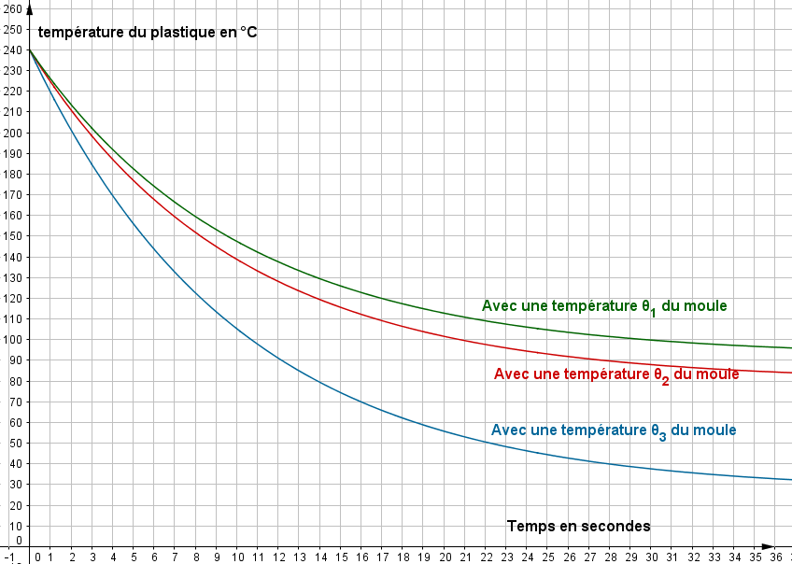
Annexe :
Température du matériau plastique en fonction du temps, selon les 3 températures de moule testées.
Formulaire :
- L’équation différentielle $(E)$ : $ay^{'}+by=c(x)$ $(a≠0)$ a pour ensemble de solutions les fonctions $y\left(x\right)=ke^{\frac{-b}{a}x}+g(x)$ $(k∈R)$ où $g(x)$ est une solution particulière de $(E)$ .
- ${\left(e^{u}\right)}^{'}=u^{'} e^{u}$ ; e^{x} = + ; e^{x} = 0
- Valeur moyenne d'une fonction $f$ sur un intervalle [ a ; b ] : − $\int_{a}^{^{b}}{f(t) dt}$

